Первый русский лимузин ЗИС-101.

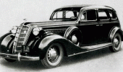
Первые работы по созданию первого отечественного лимузина начались в 1932 году в Ленинграде (ныне Санкт-Петербург) на заводе "Красный Путиловец".
За основу был взят американский Бьюик 32-90 образца 1932 года. В кустарных условиях было изготовлено 6 образцов, получивших индекс Л-1. Но к сожалению почти все автомобили вышли из строя после пробега "Ленинград-Москва-Ленинград" (1933 г) и в 1934 году все работы по созданию автомобиля были переведены в Москву на завод ЗИС (Завод имени Сталина), который к тому времени был мощным предприятием, выпускающим грузовые автомобили конвейерным способом. Руководителем этого проекта был назначен Евгений Иванович Важинский. Было решено продолжить идею питерцев, т.е. за основу взяли всё тот же Бюик 32-90, однако дальше Важинский пошёл несколько другим путём. Он не стал целиком копировать Бьюик, было решено позаимствовать у "американца" только конструкцию двигателя и базу автомобиля. А вот проектирование кузова было решено заказать американской кузовной фирме "Budd", которая удачно справилась с этой задачей. Правда, за это пришлось заплатить 1,5 миллиона долларов – по тем временам громадная сумма. Но результат того стоил. Первый отечественный автомобиль высшего класса получился вполне гармоничным. В ноябре 1936 года в Москве началось его производство, и до конца года было собрано 11 экземпляров ЗИС-101. Всего за пять лет с конвейера завода ЗИС сошли 8752 машины.
(Фото сайта www.virtualmuseum.narod.ru)
Технические характеристики ЗИС-101:
Кузов 4-х дверный лимузин, 7-мест
(либо 5-ти дверный санитарный)
Длина: 5750 мм, высота: 1890 мм, ширина: 1870 мм
Вес: 2550 кг
Двигатель рядный, 8 цилиндров, объёмом 5,766 л,
мощностью 90 л.с.
Коробка передач 3 скоростная с синхронизаторами.
Максимальная скорость - 115 км/ч
Объем топливного бака - 80 л
Расход топлива - около 25 л/ 100 км
Использована информация сайта www.avtocollection.narod.ru
Легковой автомобиль ЗИС-101
Автозавод им. Сталина с начала 1936 г. будет выпускать легковые многолитражные семиместные автомобили типа ЗИС-101. Производство рассчитано на выпуск 10 тыс. машин в год. Новая машина спроектирована по типу лучших американских марок Бьюик и Паккард. Внешний вид автомобиля будет очень близок к машине Бьюик 1934 г. с закрытым кузовом типа Седан. Мощный 8-цилиндровый двигатель, развивающий до 115 л. с., обеспечивает скорость до 120 км в час.
Все 8 цилиндров расположены в ряд. Подвесные клапаны помещены в верхней съемной головке и управляются от нижнего кулачкового вала посредством штанг и роликовых толка гелей. Камеры сгорания обработаны, и это позволяет при сжатии 4,85 пользоваться рядовыми сортами бензина без риска, иметь столь вредную для службы двигателя детонацию.
Привод кулачкового вала осуществляется через текстолитовую бесшумную шестерню. Для максимального заглушения работы шестерен стенка картера шестерен выполнена в виде пустотелой отливки с двойными стенками.
Спокойная и надежная работа длинного коленчатого вала гарантирована применением противовесов на щеках, а также специального пружинного демпфера-гасителя крутильных колебаний. При высоком скоростном режиме двигателя, достигающем 3200 об/мин, при наибольшей мощности и до 4 тыс. об/мин, при наибольшей скорости, такие колебания неизбежны. Смазка двигателя осуществлена посредством мощного шестеренного насоса, подающего масло под давлением ко всем трущимся поверхностям.
Поршни - чугунные и для обеспечения ускоренной приработки и устранения риска заедания покрыты электролитическим слоем олова. Двигатель снабжен масляным фильтром и радиатором для масла, охлаждаемого водой из водяной системы. Двигатель снабжен нормальным электрооборудованием, состоящим из динамо, распределителя, бобины и стартера.
Весь двигатель вместе с коробкой скоростей укреплен на шасси в пяти точках. В местах крепления имеются резиновые подушки, предохраняющие шасси от дрожания мотора. Сдвоенный, совершенно автоматический карбюратор снабжен автоматической регулировкой подогрева смеси.
Эта регулировка осуществляется посредством термостатной пружины.
Зажигание автоматически устанавливается центробежным регулятором и может быть дополнительно урегулировано монеткой на рулевой колонке.
Охлаждение двигателя производится центробежным насосом и трубчатым радиатором, снабженным термостатом с обходной трубой. Сцепление применено двухдисковое с обкладками из прессованного асбеста.
Трехскоростная коробка скоростей выполнена по типу Бьюик. Она имеет синхронизаторы на прямой и второй скоростях. Шестерни постоянной передачи и второй скорости имеют шлифованные зубья, обеспечивающие наибольшую бесшумность.
Внутренний вид кузова машины ЗИС-101
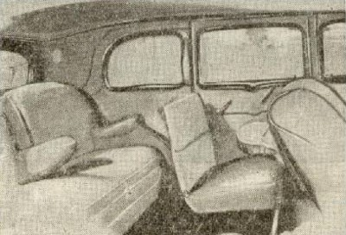
Передача от коробки скоростей к заднему мосту выполнена открытым трубчатым карданным валом с карданными сочленениями, работающими на игольчатых подшипниках. Это дает уверенную работу при минимальных требованиях к смазке. Задний мост имеет передачу спиральными коническими шестернями.
Балка моста сделана из листовой штамповки, полуоси выемные, монтированы в гнездах концов балки на двойных конических роликовых подшипниках.
Двигатель машины ЗИС-101
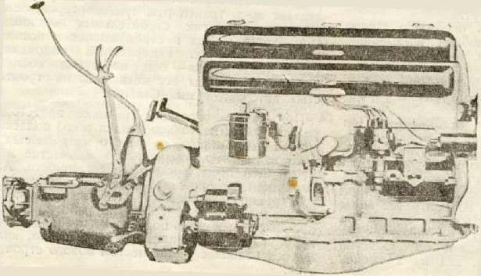
Общий вид новой модели ЗИС-101
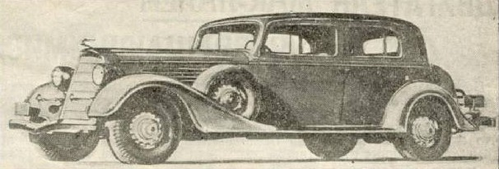
Ступицы колес посажены на конусных концах полуосей на шпонках.
Задний мост подвешен на полуэллиптических рессорах, поддерживающих и ведущих, по типу автомобилей Паккард. Все рессоры как задние, так и передние, заключены в штампованные металлические чехлы, предупреждающие засорение рессор и сохраняющие смазку листов.
Передняя ось имеет балку обычного двутаврового типа, снабженную охватывающими поворотными цапфами, вращающимися на шкворнях с упорными шарикоподшипниками.
Ступицы передних колес вращаются на конических роликовых подшипниках, ось подвешена на обычных полуэллиптических рессорах. Левая рессора снабжена у переднего кронштейна рамы пружинным компенсатором, уменьшающим виляние колес, которое вызывается кинематикой нормального рулевого механизма.
Торможение автомобиля осуществляется посредством колесных колодочных тормозов новейшего типа Бендикс, обладающих свойством механического самоторможения. Тормоза установлены во всех четырех колесах. Тормозные барабаны изготовляются из стальных дисков и чугунных ободов, обеспечивающих наилучшую фрикционную пару при работе по ферродо тормозных колодок. Для наибольшего облегчения торможения применен так называемый Бустер, т. е. цилиндр, работающий от системы всасывания двигателя и управляемый от специального клапана, приводимого в действие тормозной педалью. Клапан устроен по принципу редукционного. Это позволяет нажимом ноги получать любую степень торможения, без особых дополнительных устройств, применяемых, например, на автомобилях Паккард.
Руль на ЗИС-101 такого же типа, как и на автомобилях Паккард. Передача в рулевом механизме осуществлена червяком и двойным роликом. Конструкция эта признается наилучшей.
Рама автомобиля сделана по типу Бьюик модель 1933 г. Благодаря диагональному креплению с помощью Х-образной поперечины рама очень жестка. Эта жесткость гарантирует кузов от расшатывания и скрипа.
Кузов формы Бьюик 1934 г. типа Седан. Он оборудован всеми удобствами современных кузовов: перестанавливаемое сидение для шофера, вентиляция посредством поворота части стекла окон передних дверей, электрическое освещение плафонами, электроприкуриватели и проч. Переднее стекло кузова сделано поворотным, так как при некоторых особенностях нашего климата очистители стекол не всегда могут быть полезны.
На крыльях кузова укреплены два запасных колеса в металлических чехлах.
Колеса ЗИС-101 рассчитаны на резину размером 7,5х17". Это колеса так называемого артиллерийского типа, изготовляемые штамповкой из листовой стали толщиной около 5 мм. Крепление колес к ступице принято по способу Паккард, т. е. с помощью винтов, завинчиваемых в тело ступиц.
Позади кузова укреплен откидной багажник, отделанный хромированными накладками. Радиатор защищен специальным кожухом с решеткой, окаймленной хромированной рамкой по типу Бьюик 1934 г.
Длинный капот отделан хромированными продольными полосами, и это красиво сочетается со скромной, но эффектной отделкой других частей.
Передняя часть кузова машины ЗИС-101
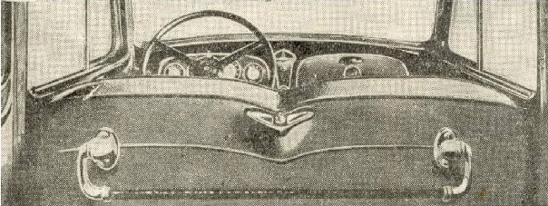
Хромированные с удлиненным корпусом фары и два расположенных под ними электросигнала формы фанфар удачно дополняют общий элегантный вид первой мощной советской легковой автомашины.
Инж. Важинский
Главный конструктор автозавода
имени Сталина.
г "За рулем" № 19, 1934;
материал предоставлен "Im-Werden-Verlag" 2001
ЗиС-101 ЛЕГКОВОЙ АВТОМОБИЛЬ ВЫСШЕГО КЛАССА.
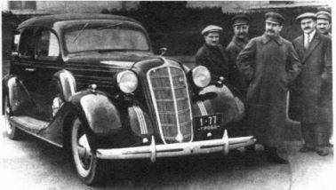
ЗИС-101"Проба" И.В. Сталин и др. товарищи.
Под лозунгом "Даешь советский Бьюик!" на заводе "Красный Путиловец" в Ленинграде собирались наладить производство модели 1932 года Buick 32-90. Институт "ЛенГипро-ВАТО" (ВАТО - Всесоюзное автотракторное объединение) подготовил чертежи, по которым завод сделал 6 машин, получивших индекс "Л-1". Эти автомобили приняли участие в первомайской демонстрации 1933 года в Ленинграде, а 19 мая того же года отправились в пробег Ленинград-Москва- Ленинград. К сожалению, машины, собранные в кустарных условиях, не выдержали этого испытания и на обратном пути практически полностью вышли из строя.
Но на этом история не закончилась. Работы по "Советскому Бьюику" были переданы в Москву, на ЗИС. Столичные инженеры постарались максимально упростить конструкцию ходовой части, а оснастку для изготовления кузова - по последней моде того времени - заказали фирме Budd, которая по сию пору является ведущим производителем в этой области в Северной Америке. Разработка, кузовные штампы, сварочные кондукторы и другое технологическое оборудование обошлись в астрономическую по тем временам сумму - $1,5 миллиона! С автомобиля "ЗИС-101" начинались советские "членовозы".
В 20–30-е годы партийные, государственные и хозяйственные деятели ездили на огромных и очень дорогих американских автомобилях. Естественно, техническим совершенством этих машин восхищались тогда наши инженеры. И конечно, они с большим энтузиазмом встретили поданную "сверху" идею – создать советский автомобиль такого же класса.
После неудачной попытки наладить выпуск "Бюика-32-90" под маркой Л-1 на Путиловском заводе в Ленинграде автомобилем для "руководства партии и страны" занялся ЗИС – московский завод имени Сталина. Возглавляемый способным инженером и талантливым организатором Иваном Алексеевичем Лихачевым, завод к тому времени стал достаточно мощным предприятием, специализировавшимся на конвейерном выпуске грузовиков. Проектирование легкового ЗИСа стало новым для завода делом. Поручили его техническому отделу во главе с Евгением Ивановичем Важинским. Он не стал целиком копировать тот же "Бюик-32-90", снова "принятый за основу", – от него позаимствовали только конструкцию двигателя и общую компоновку. Интересно, что кузов ЗИС-101 (такой индекс получил автомобиль) не был копией какой-то конкретной зарубежной модели. И в то же время не являлся советской разработкой. По заказу ЗИСа его проектировала американская кузовная фирма "Амби-Бадд". Она же изготовила штампы и первую партию кузовов в сборе. Советской стороне это обошлось в 1,5 миллиона долларов – огромную по тем временам сумму! К слову, "Амби-Бадд" поставила также 498 кузовов для всех выпущенных КИМ-10.
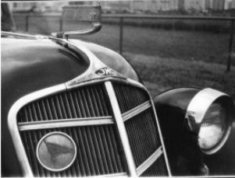
ЗИС-101 первая серия.
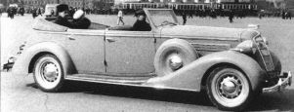
ЗИС-102 кабриолет.
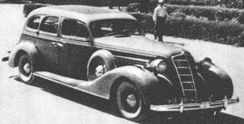
ЗИС-101 выпуска 1936 г.
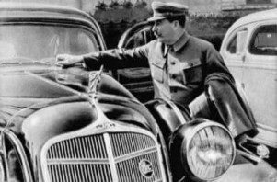
ЗИС-101 Автомобиль И.В. Сталина.
Динамичные обводы кузова и "дутые" поверхности выгодно отличали ЗИС-101 от угловатого Л-1. Но под стальными панелями скрывался деревянный каркас: силовые брусья из бука соединялись между собой металлическими уголками, раскосами и тысячей с лишним шурупов. Шоферы утверждали, что в салоне ЗИС-101 легко было забить гвоздь, каркас слегка поскрипывал на ходу, но тогда этому не придавали ровным счетом никакого значения. Семиместный кузов с перегородкой считали очень комфортабельным. Рядный верхнеклапанный (!) восьмицилиндровый двигатель казался самым прогрессивным – он отлично "тянул" на низких оборотах, хотя и требовал частых и точных регулировок. Вообще по тем временам ЗИС-101 для советского автомобилестроения был воплощением самых передовых технических решений. Благодаря длинной базе и мягкой подвеске он обладал очень плавным ходом, имел вакуумный усилитель механических тормозов (правда, работал он так, что левые колеса тормозили чуть сильнее правых), а также синхронизаторы в коробке передач.
ЗИС-101 остался в истории самым массовым из легковых автомобилей завода: с 3 ноября 1936 по 7 июля 1941 года было сделано 8752 машины. Причем они обслуживали не только правительственные учреждения. Скорее их можно было отнести к категории "средней" персоналки (вроде послевоенного ЗИМа), к тому же работали они и в такси. Выпускались также кабриолет ЗИС-102, санитарный автомобиль, а с 1940 года – модернизированный ЗИС-101А. В проекте был и перспективный ЗИС-103, но он остался на бумаге. Удалось построить двухместный родстер с форсированным двигателем: серийный ЗИС-101 развивал 110–120 км/ч, а родстер – 162 км/ч.
Надо иметь в виду, что члены Политбюро в то время продолжали ездить на американских "паккардах". Более того, в разгар войны, в сентябре 1942 года, по команде "сверху" на ЗИСе создали специальное КБ легковых автомобилей, которому поручили разработать новый лимузин, взяв за образец последний предвоенный "Паккард".
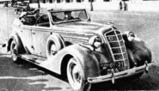
ЗИС-102 кабриолет.
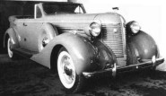
ЗИС-102А кабриолет.
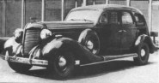
ЗИС-101А последних предвоенных выпусков.
Использованы материалы журнала "За рулем" №1-98 (стр. 158-160)

Первый русский автомобиль с АКПП

Первый отечественный "автомат" появился в ноябре 1958 года на лимузине высшего класса ЗИЛ-111.
На этот автомобиль устанавливалась автоматическая гидромеханическая трансмиссия. (фото сайта www.allworldauto.ru )
Возглавлял этот проект конструктор Андрей Николаевич Островцев. Опытные образцы были созданы ещё в начале 1956 года (ЗИС-111 "Москва") и представляли собой очередную вариацию на тему американского Packard. В июне 1956 года ЗИС (Завод Имени Сталина) был переименован в ЗИЛ (Завод Имени Лихачёва), поэтому модель c АКПП пошла в серию под маркой ЗИЛ.
Внешне ЗИЛ-111 продолжал быть обобщением форм разных моделей Packard 1958 модельного года. Трансмиссия представляла собой гидравлический трансформатор (коэффициент трансформации 2.45), работающий совместно с двухступенчатой планетарной коробкой передач.
В этой машине также нашлось применение другим новшествам - мотору V8, объёмом 6 литров, 200 л.с., бескамерным шинам размером 15", а также впервые был установлен кондиционер. Выпускали по 10-12 машин в год.
В 1962 году был произведён глубокий рестайлинг в результате которого модель сменила ориентацию с Packard на Cadillac.
Источник: Автомир N:47'2008
www.avtomir.com
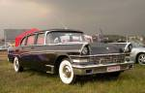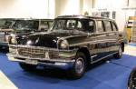
Первый отечественный автомобиль с V-образным восьмицилиндровым двигателем, четырехкамерным карбюратором и панорамным лобовым стеклом. ЗИЛ-111 имел лонжеронную раму с Х-образной поперечиной, гидромеханическую трансмиссию, вакуумный усилитель в приводе тормозов, гидравлические толкатели клапанов двигателя, рулевой механизм с гидроусилителем. Наряду с базовой моделью ЗИЛ-111, у которой был кузов типа "лимузин", выпускались ее модификации: ЗИЛ-111 А, оснащенная системой кондиционирования воздуха, а также ЗИЛ- 111В с кузовом типа "кабриолет".
Двигатель
Максимальное число оборотов | 4200
Мощность (л.с.) | 200
Рабочий объем (см3) | 5996
Тип двигателя | V-образный, четырехтактный, карбюраторный
Число цилиндров | 8
Динамические характеристики
Максимальная скорость (км/ч) | 170
Диски и шины
Размер шины | 8,90-15 дюймов
Кузов
Число мест | 7
Масса
Собственная масса | 2065
Начало выпуска модели
1959
Окончание выпуска модели
1962
Размеры
Высота (мм) | 1640
Длина (мм) | 6140
Колесная база (мм) | 3760
Ширина (мм) | 2040
Трансмиссия
Число передач | 2
Другие модификации 111
111Д 1963г.в. кабриолет 220л.с.

